Zarządzenie nr 12/2020
Dyrektora Przedszkola Nr 2 w Augustowie

z dnia 27 sierpnia 2020
w sprawie: procedur bezpieczeństwa na terenie placówki w okresie pandemii COVID-19

Na podstawie :

- Ustawy z dnia 5 grudnia 2008 r. o zapobieganiu oraz zwalczaniu zakażeń i chorób zakaźnych u ludzi (Dz. U. z 2019 r. poz.1239 ze zm.),

- Ustawy z dnia 14 marca 1985 r. o Państwowej Inspekcji Sanitarnej (Dz. U. z 2019 r. poz. 59 ze zm.),

- Ustawy z dnia 14 grudnia 2016 r. Prawo oświatowe (Dz. U. z 2019 r. poz. 1148 ze. zm.),
- Rozporządzenie Ministra Edukacji Narodowej i Sportu w sprawie bezpieczeństwa i higieny w publicznych i niepublicznych szkołach i placówkach (Dz. U. z 2003 r. Nr 6 poz. 69 ze zm.)

- Rozporządzenie Ministra Edukacji Narodowej z dnia 20 marca 2020 r. w sprawie szczególnych rozwiązań w okresie czasowego ograniczenia funkcjonowania jednostek systemu oświaty w związku z zapobieganiem, przeciwdziałaniem i zwalczaniem COVID-19( Dz. U z 2020r. poz. 493)
- Rozporządzenia MEN z dnia 29 kwietnia 2020 r. zmieniające rozporządzenie w sprawie szczególnych rozwiązań w okresie czasowego ograniczenia funkcjonowania jednostek systemu oświaty w związku z zapobieganiem, przeciwdziałaniem i zwalczaniem COVID-19art. 8a ust. 5 pkt 2 ustawy z dnia 14 marca 1985 r. o Państwowej Inspekcji Sanitarnej (Dz. U. z 2019 r. poz. 59, oraz z 2020 r. poz. 322, 374 567)

- Wytyczne dla przedszkoli wskazane przez GIS, MZ i MEN z dnia 25 sierpnia 2020r., zarządzam, co następuje:

  - 1

- Wprowadza się „Procedurę bezpieczeństwa na terenie placówki w okresie pandemii COVID-19”, stanowiącą załącznik nr 1 do Zarządzenia.

- Procedura obowiązują wszystkich pracowników Przedszkola Nr 2 w Augustowie oraz rodziców, którzy będą korzystać z opieki przedszkola.

- Zarządzenie zobowiązuje wyżej wspomnianych do przestrzegania postanowień zawartych w procedurze.

  - 2

Zmiany w Procedurze bezpieczeństwa na terenie placówki w okresie pandemii COVID-19, wynikające m.in. z nowelizacji obowiązujących przepisów lub innych przyczyn będą dokonywane w formie aneksów.

§ 3
Zarządzenie wchodzi w życie z dniem podpisania tj. od dnia 27.sierpnia 2020

……………………………………….

(Podpis i pieczątka dyrektora Przedszkola)

Załącznik nr 1 do Zarządzenia nr 12/2020
z dnia 27 sierpnia 2020 r.

PROCEDURA BEZPIECZEŃSTWA
W PRZEDSZKOLU NR 2 W AUGUSTOWIE
W OKRESIE PANDEMII COVID-19

POSTANOWIENIA OGÓLNE

- Celem procedury jest:

a) zminimalizowanie zagrożeń zakażenia koronawirusem lub choroby COVID-19;

b) umożliwienie rodzicom, którzy nie mają możliwości pogodzenia pracy z opieką nad
dzieckiem w domu, podjęcia pracy zawodowej.

- Procedury określają działania, które zminimalizują możliwość zakażenia, ale mimo wszystkich podjętych środków bezpieczeństwa, nie pozwolą w 100% wyeliminować ryzyka związanego z zakażeniem, dlatego rodzic decydując się na przyprowadzenie dziecka do placówki jest zobowiązany wypełnić OŚWIADCZENIE, stanowiące załącznik nr 1.

§ 2

OBOWIĄZKI DYREKTORA PLACÓWKI

1. Dyrektor ustala regulaminy wewnętrzne i dostosowuje procedury obowiązujące w placówce do wymogów zwiększonego reżimu sanitarnego w warunkach pandemii koronawirusa i choroby COVID-19.

- Współpracuje z organem prowadzącym w celu zapewnienia odpowiednich środków do dezynfekcji oraz ochrony osobistej.

- Organizuje pracę personelu pedagogicznego i obsługowego na okres wzmożonego reżimu sanitarnego w warunkach pandemii koronawirusa COVID-19.

- Planuje organizację pracy przedszkola na podstawie analizy zebranych informacji

od rodziców o liczbie dzieci, których rodzice decydują się przyprowadzić do placówki w czasie pandemii.

5. Przekazuje rodzicom informację o czynnikach ryzyka COVID-19, informuje o odpowiedzialności za podjętą decyzję związaną z wysłaniem dziecka do placówki, jak i dowiezieniem ich. W związku z powyższym wymagane jest podpisanie odpowiednie OŚWIADCZENIE stanowiące załącznik 1.

- Zapewnia pomieszczenie do izolacji w razie pojawienia się podejrzenia zachorowania dziecka lub pracownika.

- Wyposaża pomieszczenie/izolatorium w zestaw ochronny , w skład, którego wchodzą : 1 przyłbica, 1 fartuch ochronny, 2 maski, 10 par rękawiczek.

- Zapewnia środki ochrony osobistej dla pracowników (rękawiczki, przyłbice, maseczki, fartuchy itd.) oraz środki higieniczne do dezynfekcji rąk i powierzchni.

- Dopilnowuje aby w holu głównym przy wejściu umieszczono dozownik z płynem do dezynfekcji rąk wraz z instrukcją, a w pomieszczeniach higieniczno-sanitarnych, były mydła antybakteryjne oraz instrukcje z zasadami prawidłowego mycia rąk dla dorosłych
i dzieci w załączniku ( umieszczone w widocznych miejscach w placówce) a przy dozownikach z płynem instrukcje do dezynfekcji rąk w załączniku ( umieszczone
w widocznych miejscach w placówce).

- Bezwzględnie przy każdym wejściu/ wyjściu z palcówki /w trakcie pracy często odkaża ręce płynem do dezynfekcji rąk wg instrukcji wspomnianej w pkt. 9 i myje ręce zgodnie z instrukcją w załączniku.

- Umieszcza instrukcję jak zdejmować rękawiczki jednorazowe w załączniku (umieszczone w widocznych miejscach w placówce) oraz kosz na zużyte rękawiczki.
§ 3

OBOWIĄZKI PRACOWNIKÓW

- Każdy pracownik przedszkola zobowiązany jest do samoobserwacji i pomiaru temperatury dwa razy dziennie.

- W przypadku podejrzenia zakażenia koronawirusem COVID-19 (duszności, kaszel, gorączka) pozostaje w domu i zawiadamia o tym fakcie dyrektora placówki.

- Do przedszkola pracownicy pedagogiczni i niepedagogiczni, z wyłączeniem pracowników kuchni wchodzą i wychodzą tylko przez wejście główne.

- Pracownicy kuchni wchodzą wejściem od zaplecza kuchennego.

- Bezwzględnie przy każdym wejściu/ wyjściu z palcówki/w trakcie pracy często odkażają ręce płynem do dezynfekcji rąk wg instrukcji w załączniku ( umieszczonej w widocznych miejscach w placówce) i myją ręce zgodnie z instrukcją w załączniku.

- Pracownicy nie przemieszczają się zbędnie po placówce.

- Pracownicy pedagogiczni – nauczyciele: pracują wg ustalonego przez dyrektora

harmonogramu:

  - Pełniący dyżur w placówce:

    - Organizują działania dydaktyczno-opiekuńczo- wychowawcze.

    - Wyjaśniają dzieciom, jakie zasady obowiązują w przedszkolu i dlaczego zostały wprowadzone. Komunikat przekazują w formie pozytywnej, aby wytworzyć w dzieciach poczucie bezpieczeństwa i odpowiedzialności za swoje zachowanie, bez lęku.

    - Instruują, pokazują techniki właściwego mycia rąk wg instrukcji dla dzieci
w załączniku ( umieszczonej w widocznych miejscach w placówce).

    - Przypominają i dają przykład. Zwracają uwagę, aby dzieci często i regularnie myły ręce, szczególnie przed jedzeniem, po skorzystaniu z toalety i po powrocie
ze świeżego powietrza.

    - Przestrzegają ustalonego harmonogramu wyjść na boisko.

f) Organizują wyjścia poszczególnych grup na teren boiska, tak aby
grupy nie mieszały się ze sobą.

g) Unikają organizowania większych skupisk dzieci w jednym pomieszczeniu lub
na boisku.

h) Sprawują opiekę i prowadzą zabawy z dziećmi.

8. Personel obsługowy – pomoce nauczyciela, woźne:

  - Usuwają z sal przedmioty i sprzęty, których nie można skutecznie dezynfekować, jak np. pluszowe zabawki.

  - Wietrzą salę, w której organizowane są zajęcia, co najmniej raz na godzinę.

  - Wykonują codzienne prace porządkowe, ze szczególnym uwzględnieniem utrzymywania w czystości ciągów komunikacyjnych.

  - Dezynfekują powierzchnie dotykowe - poręcze, klamki, włączniki światła, uchwyty,
poręcze krzeseł i powierzchnie płaskie, w tym blaty stołów do spożywania
posiłków.
e) Osoba wyznaczona przez dyrektora dodatkowo odpowiada za odizolowanie
dziecka, u którego stwierdzono podejrzenie zakażenia koronawirusem COVID-19
f) Woźna dodatkowo czuwa nad sprzątaniem i dezynfekcją pomieszczeń w przypadku
stwierdzenia zakażenia koronawirusem COVID-19.

9. Pracownicy kuchni oraz intendentka:

  - Przestrzegają warunków wymaganych przepisami prawa, dotyczącymi funkcjonowania zbiorowego żywienia.

  - Wykonując zadania, utrzymują bezpieczną odległość pomiędzy stanowiskami pracy.

  - Oprócz środków higieny osobistej fartuchów stosują rękawiczki.

  - Utrzymują wysoką higienę mycia i dezynfekcji stanowisk pracy, opakowań produktów, sprzętu kuchennego, naczyń stołowych oraz sztućców.

  - Po zakończonej pracy gruntownie dezynfekują powierzchnie, sprzęty i pomieszczenia zaplecza kuchennego, zmywalni i obieralni.

  - Intendentka dba o czystość magazynu spożywczego, wstęp do magazynu ma tylko intendentka. Wydaje towar kucharce wystawiając go na stoliku koło magazynu.

  - Intendentka dba o higieniczny odbiór towaru od dostawców. Zwraca uwagę na ubiór dostawcy: fartuch biały, maseczka, rękawiczki oraz na czystość samochodu, którym dostarczany jest towar. Dostarczane pieczywo powinno być przykryte czystym materiałem, papierem. Dostawca nie wchodzi na teren przedszkola, towar zostawia za drzwiami.

  - 4

OBOWIĄZKI RODZICÓW

- Zapoznają się z procedurami opracowanymi na czas zwiększonego reżimu sanitarnego
w warunkach pandemii koronawirusa COVID-19 w przedszkolu i podpisują omówione
w § 1 pkt.3 stosowne OŚWIADCZENIE w załączniku i omówioną
w § 2 pkt.5

- Przekazują dyrektorowi lub nauczycielowi informacje o stanie zdrowia dziecka, które
są istotne.

- Nie posyłają do przedszkola dziecka, jeżeli w domu przebywa ktoś na kwarantannie
lub w izolacji.

- Przyprowadzają do przedszkola tylko zdrowe dziecko – bez objawów chorobowych.

- Stosują się do zaleceń lekarskich, które mogą określić czas nieposyłania dziecka do przedszkola, jeśli wcześniej chorowało.

- Gdy dziecko ukończyło 4 lata, rodzice zapewniają mu indywidualną osłonę ust i nosa w drodze do i z przedszkola.

- Wyjaśniają dziecku, aby nie zabierało do instytucji zabawek i niepotrzebnych przedmiotów.

- Regularnie przypominają dziecku o podstawowych zasadach higieny m.in. myciu rąk wodą z mydłem, nie podawaniu ręki na przywitanie, unikaniu częstego dotykania oczu, nosa i ust.

- Zwracają uwagę na odpowiedni sposób zasłaniania twarzy podczas kichania czy kasłania.

- Bezwzględnie przy każdym wejściu/wyjściu z palcówki odkażają ręce płynem
do dezynfekcji rąk wg instrukcji w załączniku ( umieszczonej w widocznych miejscach w placówce) i myją ręce zgodnie z instrukcją w załączniku.

- Są zobowiązani do odbierania telefonów z przedszkola.
§ 5

PRACA PRZEDSZKOLA W PODWYŻSZONYM REŻIMIE SANITARNYM
1. Zasady ogólne:
a) W okresie pandemii przedszkole pracuje w godzinach: 6:00 – 17:00 ·
b) Dzieci przyprowadzane są do placówki do godziny 8:00, po tym czasie przedszkole zostaje
zamknięte w celu odkażenia. Rodzice wprowadzają i wyprowadzają dzieci wejściem · głównym, (zakaz korzystania z wejścia od boiska) ·
c) Każda grupa dzieci przebywa w wyznaczonej i stałej sali, w grupie pracują
nauczyciele i opiekunowie wg grafiku.
d) W grupie przebywa maksymalnie 25 dzieci.
e) Grupy w miarę możliwości nie stykają się ze sobą.
f) W razie potrzeby nauczyciele dokonują pomiaru temperatury ciała dziecka zgodnie z pisemną zgodą rodziców.
g), Jeżeli dziecko przejawia niepokojące objawy choroby zostanie odizolowane w odrębnym pomieszczeniu – izolatorium (wyznaczona przez dyrektora sala). W takiej sytuacji rodzice zostaną niezwłocznie poinformowani w celu pilnego odebrania dziecka z przedszkola.
h) O podejrzeniu zachorowania Dyrektor powiadamia Sanepid drogą e-mailową lub telefoniczną.
2. Przyprowadzanie dzieci do placówki:
a) Do przedszkola mogą uczęszczać wyłącznie dzieci zdrowe bez żadnych objawów
chorobowych bez kontaktu z osobami przebywającymi na kwarantannie lub izolacji
w warunkach domowych zgodnie z oświadczeniem.
b) Dzieci do przedszkola przyprowadzane i odbierane przez osoby zdrowe, zaleca się
ograniczoną liczbę osób przyprowadzających i odbierających (np. rodzice).
c) Rodzice mogą wchodzić z dziećmi wyłącznie do przestrzeni wspólnej placówki,
z zachowaniem zasady bezpieczeństwa w bezpiecznej odległości od kolejnego rodzica, przy czym należy rygorystycznie przestrzegać wszelkich środków ostrożności ( osłona ust i nosa i dezynfekcja rąk).
d) Rodzice poruszają się w szatni w określony przez dyrektora sposób: Wejście i wyjście · przez wejście główne z zachowaniem zasad bezpieczeństwa. Zakaz wchodzenia · i wychodzenia wejściem od strony boiska. e) Na teren przedszkola zakaz wstępu osobom bez uzasadnionej potrzeby a zwłaszcza tych, · którzy mają objawy choroby.
f) Wymagana jest szybka komunikacja z rodzicami-aktualne numery telefonów.
g) Dzieci do przedszkola nie przynoszą żadnych przedmiotów ani zabawek.
h) Przy każdym wejściu do palcówki rodzic odkaża ręce płynem do dezynfekcji rąk. Rodzice przy wejściu do placówki bezwzględnie zobowiązani są do zakrywania ust i nosa.

i) Dziecko jest przyprowadzane i odbierane w drzwiach sali przez rodzica lub opiekuna wyznaczonego przez rodzica

§ 5

PROCEDURY NA WYPADEK STWIERDZENIA PODEJRZENIA ZAKAŻENIA

- Dziecko, u którego stwierdzono podejrzenie zakażenia koronawirusem

COVID-19 (duszności, kaszel, gorączkę):

a. Pomoc nauczyciela bezzwłocznie odizolowuje do tzw. IZOLATORIUM.

  - Pomoc nauczyciela bezzwłocznie zabezpiecza się w: przyłbicę, fartuch ochronny, maskę i rękawiczki.

  - Pomoc pozostaje z dzieckiem utrzymując bezpieczną odległości.

  - Nauczyciel telefonicznie zawiadamia dyrektora o zaistniałej sytuacji.

  - Dyrektor kieruje do pomocy osobę, która przystępując do działań zabezpiecza się
w przyłbicę, fartuch ochronny, maskę i rękawiczki.

  - Dyrektor zawiadamia stację sanitarno – epidemiologiczną drogą e-mailową lub telefonicznie w razie złego stanu dziecka dzwoni na 999 lub 112.

  - Nauczyciel bezzwłocznie zawiadamia rodziców o zaistniałej sytuacji.

- Pracownik, u którego stwierdzono podejrzenie zakażenia koronawirusem COVID-19 (duszności, kaszel, gorączkę):

  - Zgłasza fakt dyrektorowi i bezzwłocznie udaje się do wyznaczonego pomieszczenia.

  - Dyrektor kieruje do pomocy osobę, która przystępując do działań zabezpiecza się
w przyłbicę, fartuch ochronny, maskę i rękawiczki.

  - Dyrektor bezzwłocznie zawiadamia odpowiednie służy, które podejmują dalsze kroki bezpieczeństwa.
§ 6

ORGANIZACJA OPIEKI W PRZEDSZKOLU.
- Każda grupa dzieci przebywa w wyznaczonej i stałej sali.
- Do grupy przyporządkowani są ci sami nauczyciele (zgodnie z arkuszem)i panie woźne.
- W grupie może przebywać do 25 dzieci
- Minimalna przestrzeń do wypoczynku, zabawy i zajęć dla dzieci w Sali musi być zgodna z przepisami.
- Z wyposażenia sali zajęć do zabaw i innych aktywności dzieci w sali, w której przebywa grupa należy usunąć przedmioty i sprzęty, których nie można skutecznie uprać lub dezynfekować (np. pluszowe zabawki). Jeżeli do zajęć wykorzystywane są przybory sportowe (piłki, skakanki, obręcze itp.) należy je dokładnie czyścić lub dezynfekować.
- Dziecko nie może zabierać ze sobą do placówki i z placówki niepotrzebnych przedmiotów lub zabawek.
- Sale zajęć należy wietrzyć, co najmniej raz na godzinę, w czasie przerwy, a w razie potrzeby także w czasie zajęć.
- Należy zapewnić taką organizację pracy, która uniemożliwi spotykanie się ze sobą poszczególnych grup.
- Opiekunowie powinni zachowywać bezpieczny dystans społeczny między sobą, w każdej przestrzeni podmiotu.
- Personel opiekujący się dziećmi i pozostali pracownicy muszą być zaopatrzeni
w indywidualne środki ochrony osobistej – jednorazowe rękawiczki, maseczki na usta i nos, a także fartuchy z długim rękawem (do użycia w razie konieczności np. przeprowadzania zabiegów higienicznych u dziecka).
- Personel pomocniczy oraz kuchenny w miarę możliwości nie może kontaktować się z dziećmi z innych grup oraz personelem opiekującym się dziećmi.
- Jeśli dziecko manifestuje, przejawia niepokojące objawy choroby należy odizolować je w odrębnym pomieszczeniu lub wyznaczonym miejscu i niezwłocznie powiadomić rodziców/opiekunów w celu pilnego odebrania dziecka z przedszkola.
- Korzystanie przez dzieci z pobytu na świeżym powietrzu na terenie przedszkola, przy zachowaniu możliwie maksymalnej odległości odbywa się po uprzednich uzgodnieniach .
- Sprzęt na placu zabaw jest regularnie czyszczony z użyciem detergentu lub dezynfekowany.
- Zorganizowane wyjścia poza teren przedszkola (np. spacer do parku, wycieczki ) uzgadniane są z dyrektorem przedszkola i odbywają się z zachowaniem szczególnych zasad ostrożności .
      - 7

HIGIENA, CZYSZCZENIE I DEZYNFEKCJA POMIESZCZEŃ
I POWIERZCHNI

- Przed wejściem do budynku należy umożliwić skorzystanie z płynu dezynfekującego do rąk oraz zamieścić informację o obligatoryjnym dezynfekowaniu rąk przez osoby dorosłe, wchodzące do przedszkola.
2. Należy dopilnować, aby rodzice/opiekunowie dezynfekowali dłonie przy wejściu,
oraz zakrywali usta i nos.
3. Należy regularnie myć ręce wodą z mydłem oraz dopilnować, aby robiły to dzieci,
szczególnie po przyjściu do przedszkola, przed jedzeniem, po powrocie ze świeżego
powietrza, po skorzystaniu z toalety i w trakcie dnia.
4. Prace porządkowe, ze szczególnym uwzględnieniem utrzymywania w czystości ciągów komunikacyjnych, dezynfekcji powierzchni dotykowych - poręczy, klamek i powierzchni płaskich, w tym blatów w salach i w pomieszczeniach spożywania
posiłków, klawiatury, włączników są codzienne monitorowane.
5. Przeprowadzając dezynfekcję należy ściśle przestrzegać zaleceń producenta
znajdujących się na opakowaniu środka do dezynfekcji. Ważne jest ścisłe
przestrzeganie czasu niezbędnego do wywietrzenia dezynfekowanych pomieszczeń,
przedmiotów, tak aby dzieci nie były narażone na wdychanie oparów środków
służących do dezynfekcji.
6. Personel opiekujący się dziećmi i pozostali pracownicy powinni być zaopatrzeni
w indywidualne środki ochrony osobistej - jednorazowe rękawiczki, maseczki na usta
i nos, a także fartuchy z długim rękawem (do użycia w razie konieczności np.
przeprowadzania zabiegów higienicznych u dziecka - adekwatnie do aktualnej
sytuacji).
7. Zaleca się wywieszenie w pomieszczeniach sanitarno - higienicznych plakatów
z zasadami prawidłowego mycia rąk, a przy dozownikach z płynem do dezynfekcji rąk
- instrukcje.
8. Należy zapewnić bieżącą dezynfekcję toalet.

      - 8

ORGANIZACJA ŻYWIENIE DZIECI

- Przy organizacji żywienia (stołówka, kuchnia) w przedszkolu, obok warunków higienicznych wymaganych przepisami prawa odnoszących się do funkcjonowania żywienia zbiorowego, dodatkowo wprowadzić należy zasady szczególnej ostrożności dotyczące zabezpieczenia epidemiologicznego pracowników, w miarę możliwości odległość stanowisk pracy, a jeśli to niemożliwe - środki ochrony osobistej, płyny dezynfekujące do czyszczenia powierzchni i sprzętów. Szczególną uwagę należy zwrócić na utrzymanie wysokiej higieny, mycia i dezynfekcji stanowisk pracy, opakowań produktów, sprzętu kuchennego, naczyń stołowych oraz sztućców.
- W przedszkolu dzieci spożywają posiłki w swoich salach oraz dzieci starsze w stołówce z zachowaniem zasad bezpieczeństwa i braku kontaktu między grupami
- Po zjedzeniu poszczególnych posiłków pomieszczenie zostaje zdezynfekowane, czyszczenie blatów stołów.
- Naczynia i sztućce należy myć w zmywarce z dodatkiem detergentu, w temperaturze minimum 60°C lub je wyparzać.

      - 9

DODATKOWE ZALECENIA DLA PERSONELU PRZEDSZKOLA
1. Do pracy mogą przychodzić jedynie zdrowe osoby, bez jakichkolwiek objawów
wskazujących na chorobę zakaźną.
2. Nie należy angażować w zajęcia opiekuńcze pracowników i personelu powyżej 60. roku
życia lub z istotnymi problemami zdrowotnymi.
3. Należy wyznaczyć i przygotować (m.in. wyposażenie w środki ochrony i płyn
dezynfekujący) pomieszczenie lub wydzielić obszar, w którym będzie można odizolować
osobę w przypadku zdiagnozowania objawów chorobowych.
4. Pracownicy/obsługa zostają poinstruowani, że w przypadku wystąpienia niepokojących
objawów nie powinni przychodzić do pracy, powinni pozostać w domu i skontaktować się
telefonicznie ze stacją sanitarno- epidemiologiczną, oddziałem zakaźnym, a w razie
pogarszania się stanu zdrowia zadzwonić pod nr 999 lub 112 i poinformować, że mogą
być zakażeni koronawirusem.
5. Zaleca się bieżące śledzenie informacji Głównego Inspektora Sanitarnego i Ministra
Zdrowia, dostępnych na stronach gis.gov.pl lub https://www.gov.pl/web/koronawirus/,
a także obowiązujących przepisów prawa.
6. W przypadku wystąpienia u pracownika będącego na stanowisku pracy niepokojących
objawów sugerujących zakażenie koronawirusem należy niezwłocznie odsunąć go od
pracy. Należy wstrzymać przyjmowanie kolejnych grup dzieci, powiadomić właściwą
miejscowo powiatową stację sanitarno-epidemiologiczną i stosować się ściśle do
wydawanych instrukcji i poleceń.
7. Obszar, w którym poruszał się i przebywał pracownik, należy poddać gruntownemu
sprzątaniu, zgodnie z funkcjonującymi w podmiocie procedurami oraz zdezynfekować
powierzchnie dotykowe (klamki, poręcze, uchwyty itp.).
8. Należy stosować się do zaleceń państwowego powiatowego inspektora sanitarnego przy
ustalaniu, czy należy wdrożyć dodatkowe procedury biorąc pod uwagę zaistniały
przypadek.
9. Zaleca się przygotowanie i umieszczenie w określonym miejscu (łatwy dostęp)
potrzebnych numerów telefonów, w tym stacji sanitarno-epidemiologicznej, służb
medycznych.
10.Rekomenduje się ustalenie listy osób przebywających w tym samym czasie
w części/częściach przedszkola , w których przebywała osoba podejrzana o zakażenie
i zalecenie stosowania się do wytycznych Głównego Inspektora Sanitarnego dostępnych
na stronie gov.pl/web/koronawirus/ oraz gis.gov.pl odnoszących się do osób, które miały kontakt z zakażonym. W przypadku wątpliwości należy zwrócić się do powiatowej stacji sanitarno-epidemiologicznej w AUGUSTOWIE Tel. 87 643 41 16

      - 10
POSTĘPOWANIE Z POMIESZCZENIAMI, JEŚLI WYSTĄPIŁ PRZYPADEK OSOBY Z PODEJRZENIEM KORONAWIRUSA
W przypadku, gdy dziecko, pracownik placówki lub rodzic mający kontakt z pracownikami przedszkola został skierowany do szpitala z podejrzeniem koronawirusa, dyrektor
w porozumieniu z właściwym państwowym inspektorem sanitarnym może podjąć decyzję
o zamknięciu przedszkola w celu przeprowadzenia dekontaminacji pomieszczeń
i przedmiotów
      - 11

POSTANOWIENIA KOŃCOWE
1.Procedura bezpieczeństwa wchodzi w życie z dniem podpisania przez dyrektora.

- Procedura obowiązuje do odwołania.

- Procedura zostanie uruchomione przez dyrektora z chwilą, gdy:

  - Organ prowadzący:
  - zapewni środki finansowe na zakup:

- środków higienicznych potrzebnych do bieżącego funkcjonowania placówki.

- indywidualnych środków ochrony osobistej: jednorazowe rękawiczki, maseczki, ewentualnie przyłbice, nieprzemakalne fartuchy z długim rękawem.

………………………………………………

(podpis i pieczęć dyrektora

Załącznik nr 1

Augustów 27.08.2020

DEKLARACJA RODZICA

Ja niżej podpisana/podpisany oświadczam, że:

Zapoznałem/łam się z treścią „Procedura bezpiecznego pobytu dziecka w Przedszkolu
Nr 2 w Augustowie w trakcie pandemii COVID-19”

Zobowiązuję się do przestrzegania obowiązujących PROCEDUR BEZPIECZESTWA NA TERENIE PLACÓWKI W OKRESIE PANDEMII COVID-19” związanych z reżimem sanitarnym przede wszystkim: przyprowadzania do przedszkola tylko i wyłącznie zdrowego dziecka, bez kataru, kaszlu, podwyższonej temperatury ciała oraz natychmiastowego odebrania dziecka z placówki w razie wystąpienia jakichkolwiek oznak chorobowych w czasie pobytu w placówce. Przyjmuję do wiadomości i akceptuję, iż w chwili widocznych oznak choroby u mojego dziecka, dziecko nie zostanie w danym dniu przyjęte do placówki i będzie mogło do niej wrócić po ustaniu wszelkich objawów chorobowych.
Zostałam/em poinformowana/ny o warunkach panujących w obecnej siedzibie przedszkola na ul. Nowomiejskiej 41 na czas remontu budynku przy ulicy Kopernika 24

Wyrażam zgodę na pomiar temperatury ciała w razie zaobserwowania u dziecka niepokojących objawów zdrowotnych oraz zobowiązuję się do poinformowania dyrektora placówki o wszelkich zmianach w sytuacji zdrowotnej odnośnie wirusa Covid-19 w moim najbliższym otoczeniu.
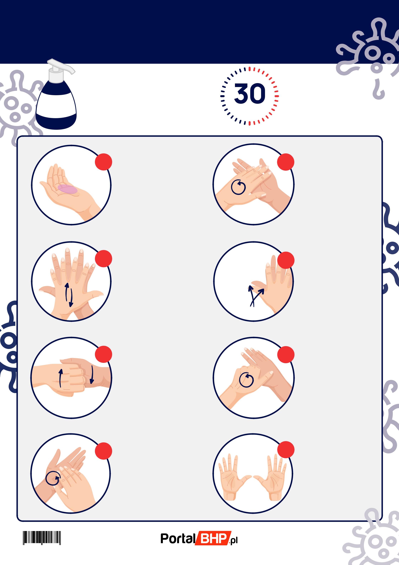

DEZYNFEKCJA RĄK

 | Użyj środka do dezynfekcji
60% | rąk, który zawiera
 | co najmniej 60% alkoholu

1

Czas trwania: do wyschnięcia dłoni
SEKUND

2

3

5

7

Nanieś taką ilość preparatu, aby dłonie były całkowicie zwilżone

Pocieraj wewnętrzną częścią prawej dłoni

o grzbietową część lewej dłoni i odwrotnie

Pocieraj górną część palców prawej dłoni o wewnętrzną część lewej dłoni i odwrotnie

Ruchem okrężnym opuszkami palców prawej dłoni pocieraj wewnętrzne zagłębienie lewej dłoni i odwrotnie

Pocieraj dłoń o dłoń rozprowadzając preparat na całą powierzchnię

4

Spleć palce i pocieraj

wewnętrznymi

częściami dłoni

⁶ Ruchem obrotowym
pocieraj kciuk lewej

dłoni wewnętrzną

częścią prawej dłoni

i odwrotnie

8

Po wyschnięciu ręce są zdezynfekowane

 | ISBN 978-83-269-9067-0 |  |  |  | źródło: Ministerstwo Zdrowia
 |  |  |  |  | Nr rejestrowy BDO: 000008579
 | 9 788326 | 990670
 | UPB04

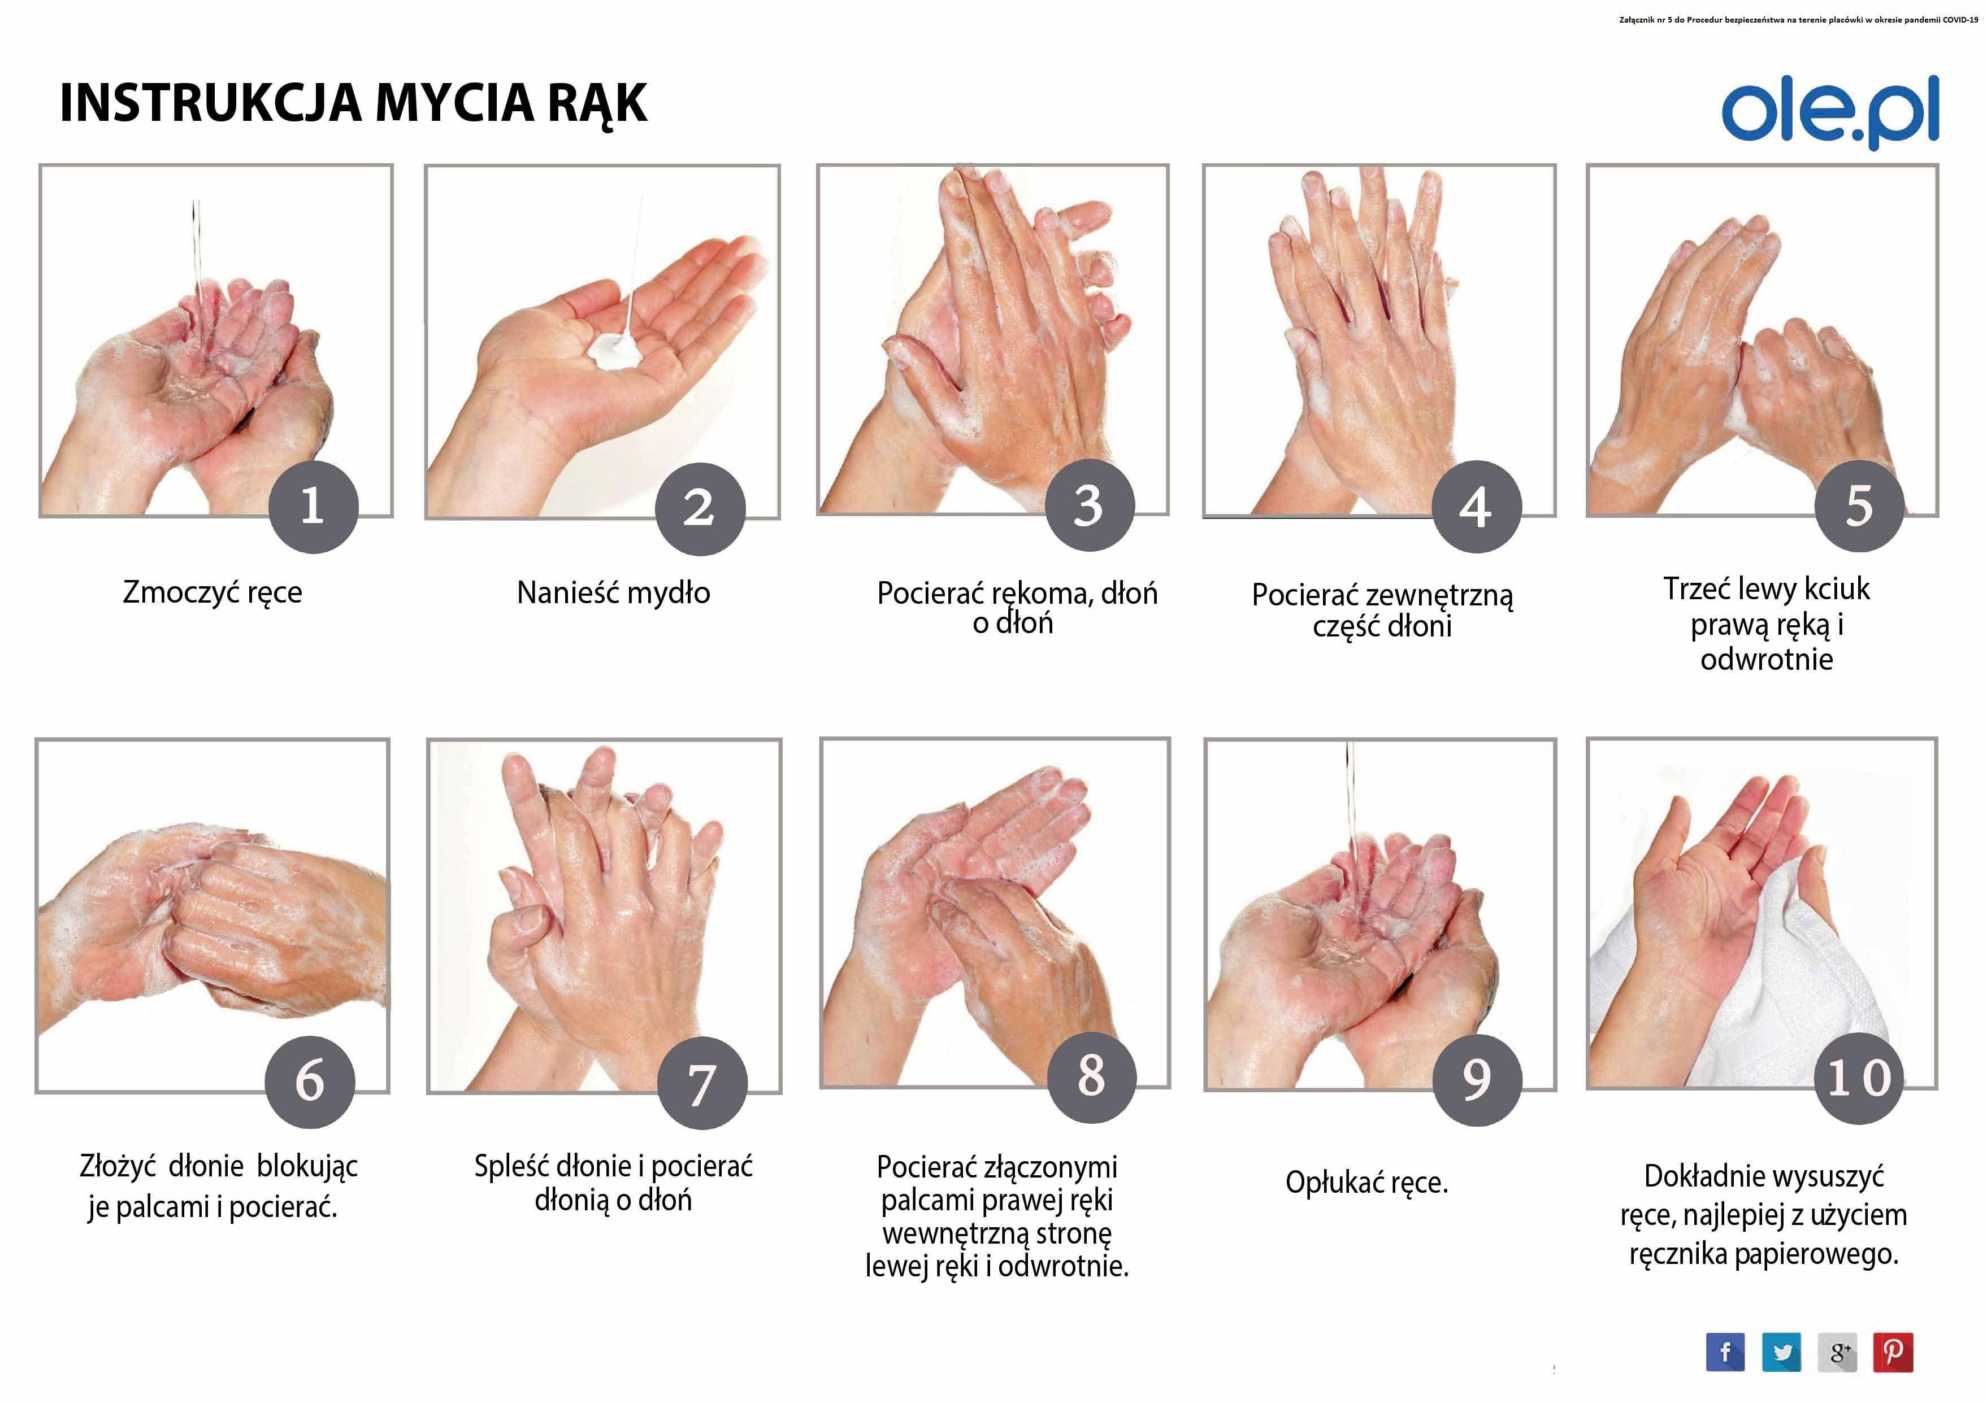

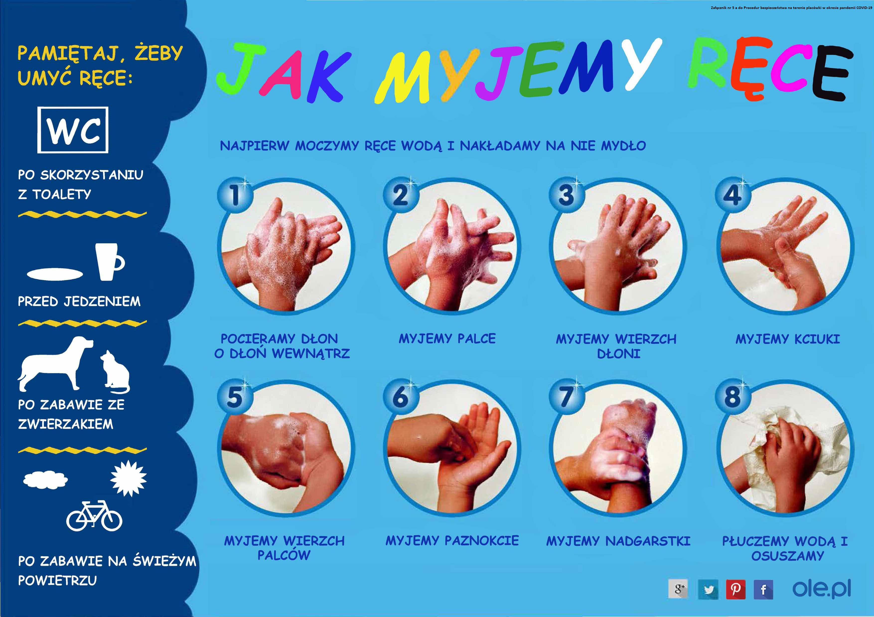

WSKAZÓWKI DOTYCZĄCE

ZDEJMOWANIA RĘKAWIC
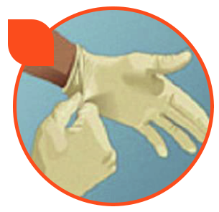

1
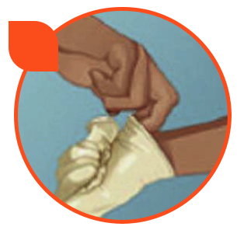

2

3
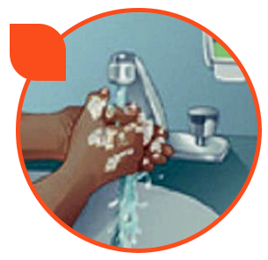

Chwyć rękawicę dłonią w okolicy nadgarstka.

Ostrożnie zdejmij rękawicę.

Przytrzymaj rękawicę dłonią w rękawicy.

Wsuń dwa palce pod nadgarstek dłoni w rękawicy.

Pociągnij rękawicę do czasu aż zostanie przewrócona na lewą stronę.

Pierwsza rękawica powinna znaleźć się wewnątrz rękawicy, którą właśnie zjąłeś. Bezpiecznie zutylizuj rękawicę.

4

Po zdjęciu rękawic zawsze umyj ręce.

Rękawice mogą mieć dziury, które są zbyt małe by je zauważyć.

